Обработка дубликатов ИС Инфекций.Нет

Глоссарий
Система – ИС Инфекций.Нет
ФР – Федеральный регистр COVID-19
РПН – Роспотребнадзор
ЛИ – Лабораторное исследование
Введение
В Инфекций.Нет существует два механизма обработки задублированных карточек: пометка граждан как дубликатов и объединение случаев заболевания. В данном руководстве описаны правила работы указанных механизмов для самостоятельного использования.
Дублирование граждан
Иногда в системе, так или иначе, появляются дублирующие записи граждан. Причинами такой ситуации могут быть смена фамилии, буквы е/ё в фио, отсутствие отчества или просто опечатка.
Для выхода из такой ситуации вам потребуется открыть гражданина дубликата и в блоке «Дубликаты/Оригинал» установить оригинального гражданина
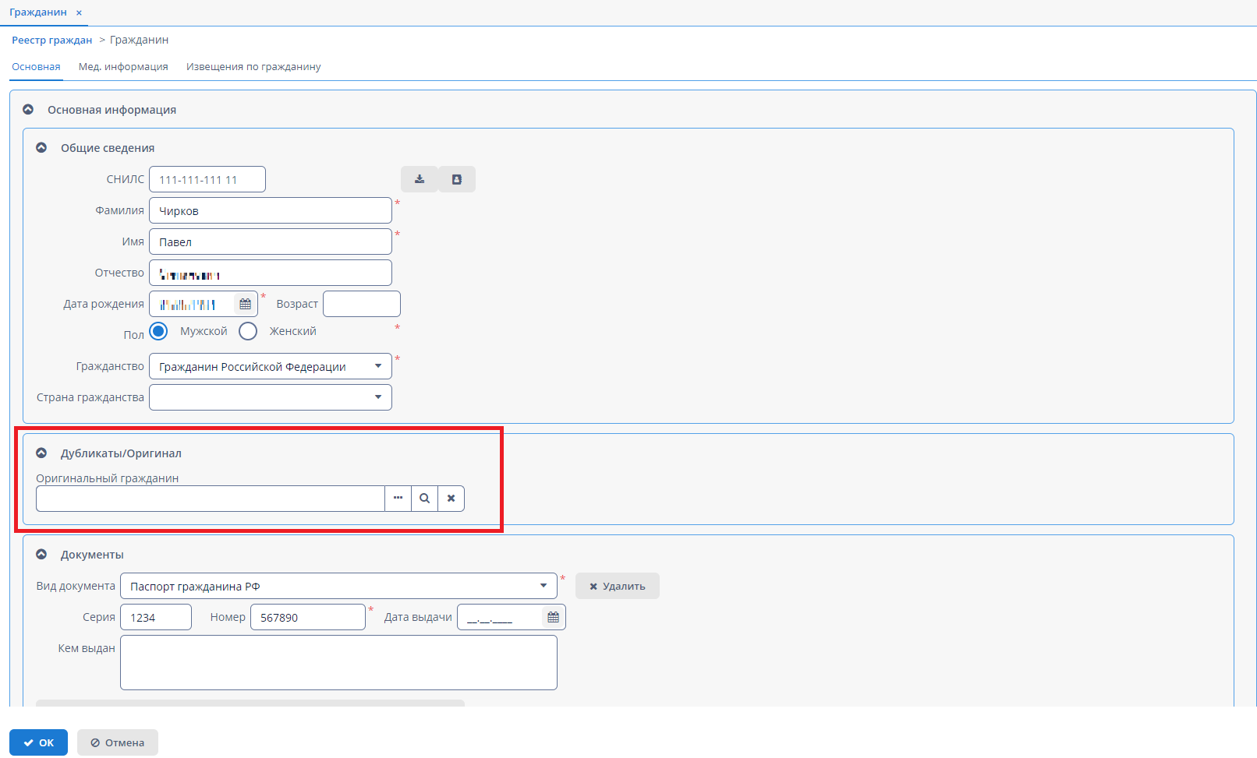
Таким образом, в системе установится связь «Оригинал-Дубликат» между этими гражданами. Результатом такой связи будут следующие тезисы:
- У гражданина-дубликата нельзя создавать новые случаи.
- Уже созданные случаи у гражданина-дубликата можно редактировать.
- Через блок «Дубликаты/Оригинал» из гражданина-дубликата можно перейти в гражданина-оригинал и наоборот.
- У гражданина-дубликата в реестре граждан отображается иконка замочка .
- На вкладке «Мед. информация» в гражданине-оригинале отображаются также случаи из граждан-дубликатов (помечены иконкой замочка).
- Если случай или ЛИ гражданина-дубликата встают на отправку, то они отправляются от лица гражданина-оригинала.
Обращаем Ваше внимание, что если случай уже отправился от лица гражданина-дубликата, то установка отметки о дубликате в системе Инфкций.Нет не исправит дублирование на стороне ФР. Необходимо запросить удаление случая на стороне ФР, после чего случай корректно отправится от лица гражданина оригинала.
Если Вы ошиблись при пометке дубликатов – то достаточно очистить значение ненужного дубликата/оригинала в блоке «Дубликаты/Оригинал» гражданина.
Для доступа к функционалу необходимо наличие роли «Редактирования гражданина-оригинала».

Дублирование случаев заболевания
Если по одному гражданину заведено несколько случаев заболевания, которые фактически отображают один период болезни, то в такой ситуации будет востребован механизм объединения случаев заболевания.
Для работы с объединением случаев необходимо воспользоваться кнопкой «Объединить случаи», которая расположена в реестре случаев заболевания.
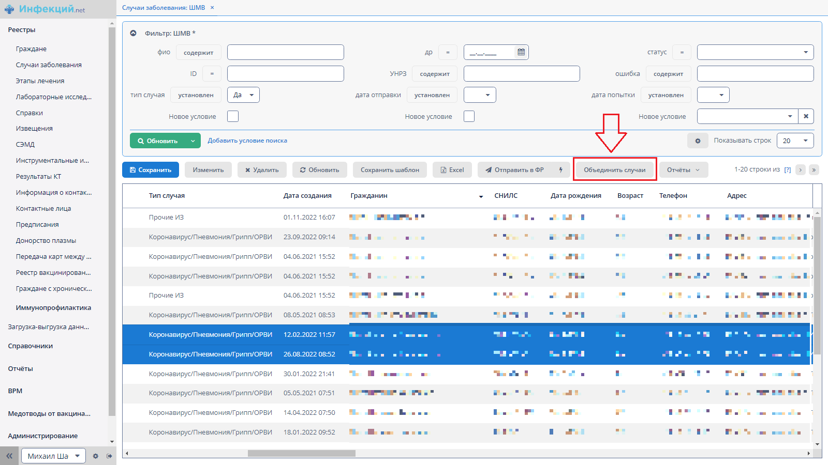
По умолчанию кнопка не активна. Для ее активации необходимо выделить два случая заболевания одного типа по одному гражданину.
Обращаем Ваше внимание, что при выделении случаев важен порядок выделения записей. Сначала необходимо выделить «вторичный» случай, данные из которого будут менее приоритетны и который в итоге будет удален. Далее необходимо выделить «основной» случай, данные которого будут более приоритетными и который останется в системе после объединения.
После нажатия на кнопку будет осуществлена проверка пересечения периодов этапов лечения. Если есть пересечение – система не станет выполнять объединение и выведет соответствующее уведомление. В такой ситуации необходимо, чтобы все этапы обоих случаев не пересекались периодами. Необходимо или скорректировать периоды или удалить лишние этапы. Если система не дает удалить этап - обращаться в техническую поддержку Инфекций.Нет.
Если периоды этапов не пересекаются, то произойдет объединение случаев.
Объединение работает по следующему принципу:
- В простые поля устанавливаются значения из «Основного» случая, если они в нем заполнены.
- Если в простом поле «основного» случая значение отсутствует – будет использовано значение из «вторичного» случая.
- Записи из табличных частей собираются в одну табличную часть без какой-либо корректировки.
Внимание! Объединение случаев необратимо! Перед объединением рекомендуем тщательно удостовериться в корректности выбора случаев для объединения.

